**Глава 8. Циклические алгоритмы**

**8.1 Виды циклических процессов**

В программировании цикл представляет собой конструкцию, которая позволяет выполнять один и тот же набор инструкций многократно. Это особенно полезно, когда необходимо обрабатывать большое количество данных или повторять определенные операции.

Первый вид циклического процесса – арифметический цикл. Он используется, когда точно известно, сколько раз необходимо выполнить циклический процесс. Например, можно выполнять операцию 10 раз или в интервале от 1 до 100.

Второй вид циклического процесса – итерационный цикл. Он выполняется, когда количество циклических повторений неизвестно, но известно условие окончания итераций, и оно – единственное. Например, цикл может продолжаться, пока значение переменной не достигнет определенного предела [17].

Третий вид циклического процесса – поисковый цикл. Он используется, когда не известно, какое количество раз необходимо выполнить циклический процесс, и есть более одной причины его окончания.

**8.2 Операторы циклических процессов**

Цикл с предусловием проверяет условия перед выполнением каждой итерации цикла. Если условие истинно, тело цикла выполняется. Если условие ложно, то цикл завершается, и управление передается в следующие части программы. Таким образом, выполнение цикла зависит от истинности условия.

В языке C++ для реализации циклических процессов с предусловием используется оператор while. Этот цикл проверяет условия перед каждой итерацией и продолжается до тех пор, пока условие остается истинным. Синтаксис и блок-схема алгоритма с предусловием while представлены на рисунке 8.1.

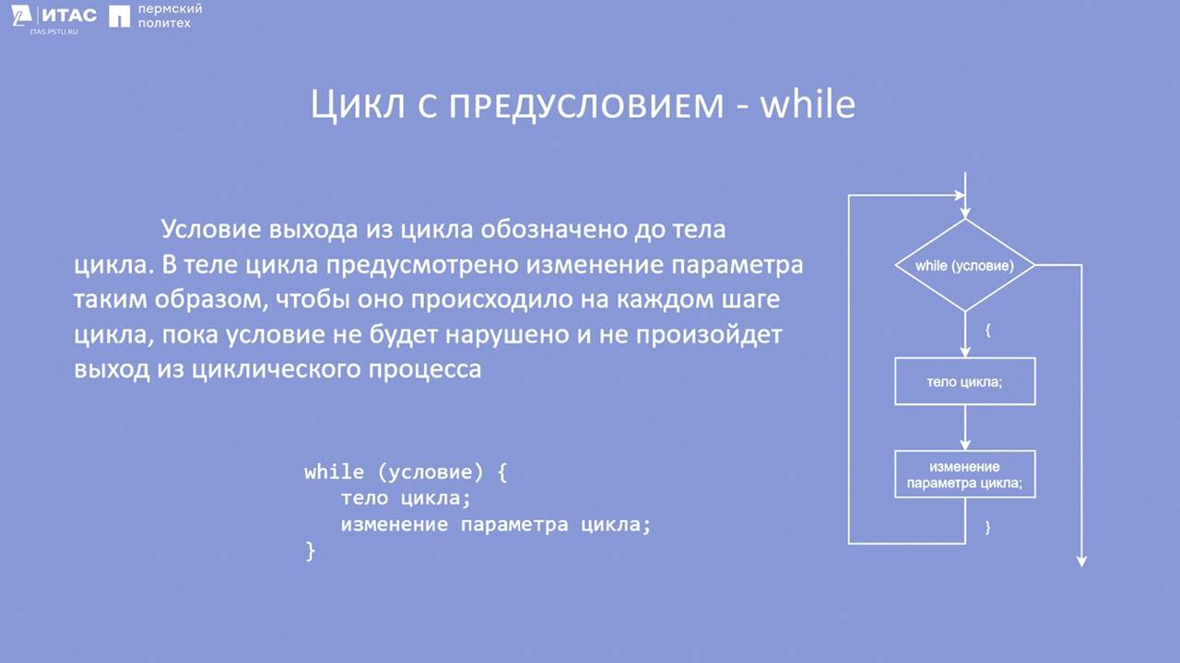

Рисунок 8.1 – Блок-схема алгоритма цикла с предусловием while

Цикл с постусловием проверяет условие после выполнения каждой итерации цикла. То есть тело цикла выполняется хотя бы один раз, а затем проверяется условие для продолжения выполнения цикла. Если условие истинно, цикл продолжается. Если условие ложно, цикл завершается, и управление передается в следующие части программы.

В языке C++ для реализации циклических процессов с постусловием используется оператор do while. В отличие от цикла while, этот цикл сначала выполняет операции, а затем проверяет условие. Таким образом, операция выполняется хотя бы один раз. Синтаксис и блок-схема алгоритма с постусловием do while (рисунок 8.2).

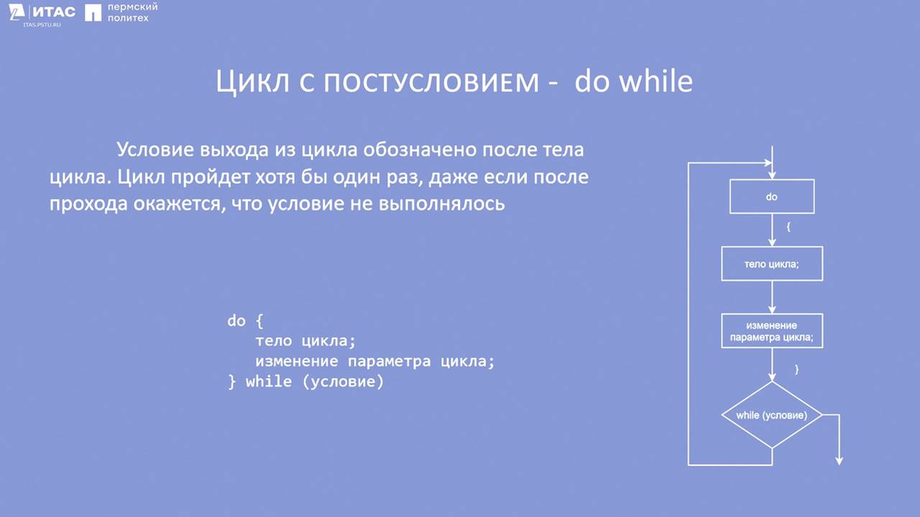

Рисунок 8.2 – Блок-схема алгоритма цикла с постусловием do while

Цикл с автоматическим изменением параметра использует арифметическое изменение значения переменной счетчика или параметра цикла на каждой итерации.

В языке C++ для реализации циклических процессов с автоматическим изменением параметра используется оператор for. Он обладает специальной структурой, состоящей из инициализации, условия и выражения обновления. Этот цикл обычно применяется в тех случаях, когда известно количество итераций. Синтаксис и блок-схема алгоритма с автоматическим изменением параметра for представлены на рисунке 8.3.

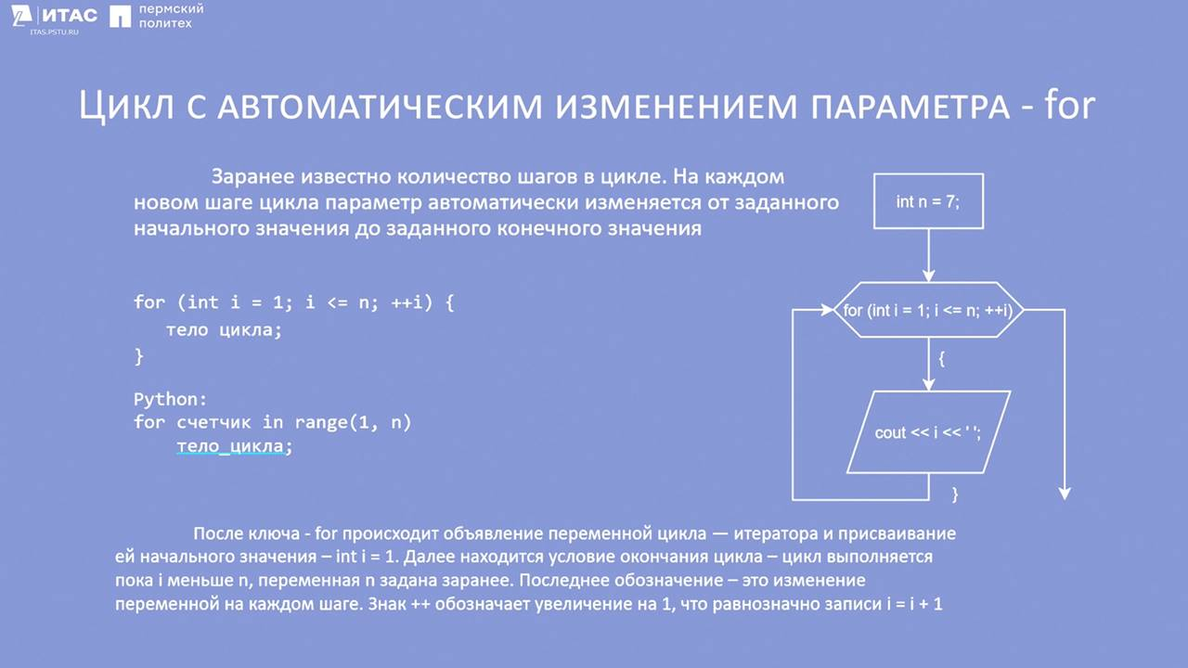

Рисунок 8.3 – Блок-схема алгоритма цикла с автоматическим изменением параметра for

**8.3 Оператор break**

Важным оператором для циклических процессов является оператор break. Он позволяет выйти из цикла, даже если условие цикла все еще истинно. Это может быть полезно, когда требуется досрочно завершить цикл, основываясь на определенных условиях. Пример кода программы с оператором break представлен на рисунке 8.4.

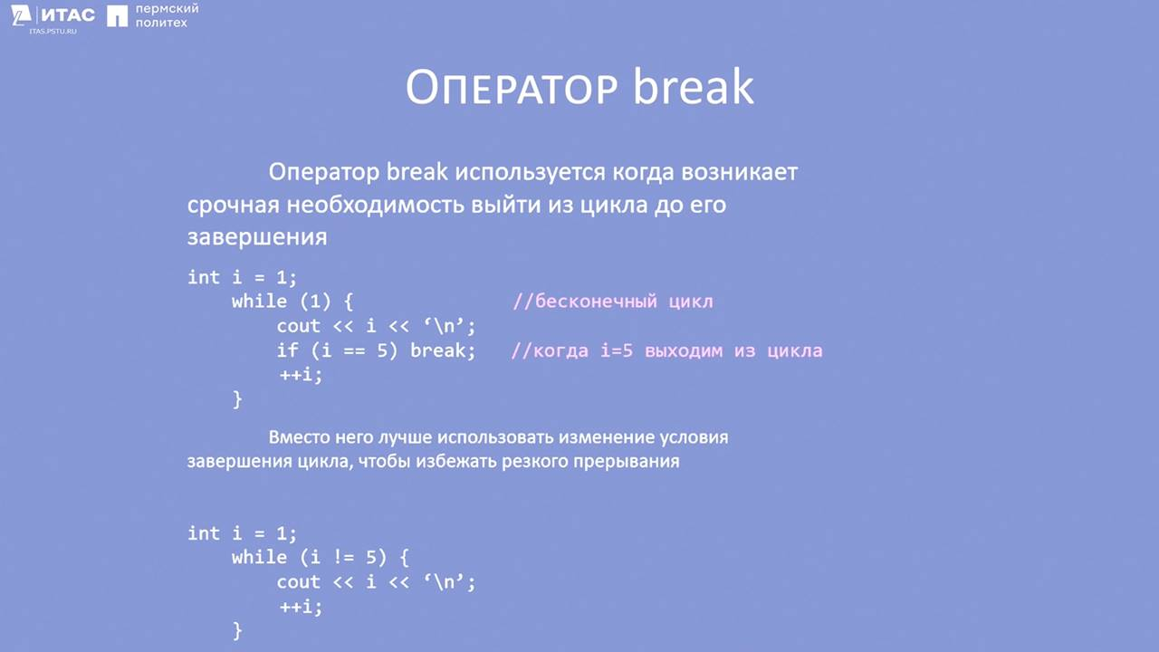

Рисунок 8.4 – Пример кода программы с оператором break

**8.4 Оператор continue**

Оператор continue позволяет пропустить текущую итерацию цикла и перейти к следующей. Это может быть полезно, когда необходимо пропустить выполнение некоторых операций в цикле, основываясь на определенных условиях. Пример кода программы с оператором continue представлен на рисунке 8.5.

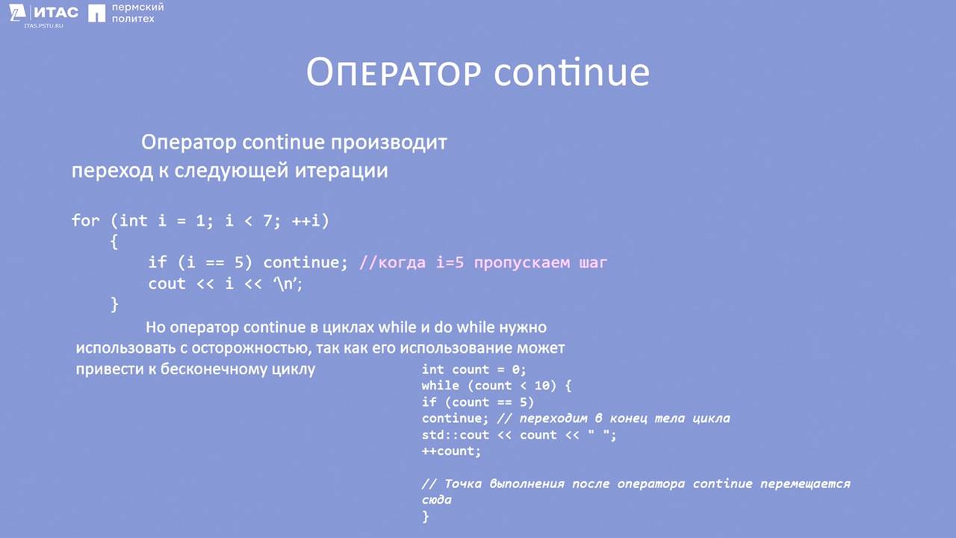

Рисунок 8.5 – Пример кода программы с оператором continue

**8.5 Вложенные циклы**

Вложенные циклы имеют два типа:

1. Внешний цикл: Существует только один внешний цикл.
2. Внутренний цикл: Внутренних циклов может быть несколько. Важно отметить, что внутренний цикл может стать внешним, если его тело также является циклическим процессом.

В обоих циклах присутствует параметр цикла, который изменяет свое значение на каждом шаге выполнения цикла. Циклические процессы завершают свое выполнение, когда соответствующий параметр достигает заданной границы [28].

Взаимодействие вложенных циклов происходит следующим образом:

1. Переменная цикла принимает значение и проверяется на выход за установленную границу. Если граница не превышена, начинается выполнение внутреннего цикла.
2. Если в теле цикла присутствует вложенный цикл, его параметр должен проходить через все доступные значения.
3. После завершения работы внутреннего цикла параметр внешнего цикла изменяется, и процесс повторяется, начиная с шага 1.

Пример такого алгоритма представлен на рисунке 8.6.

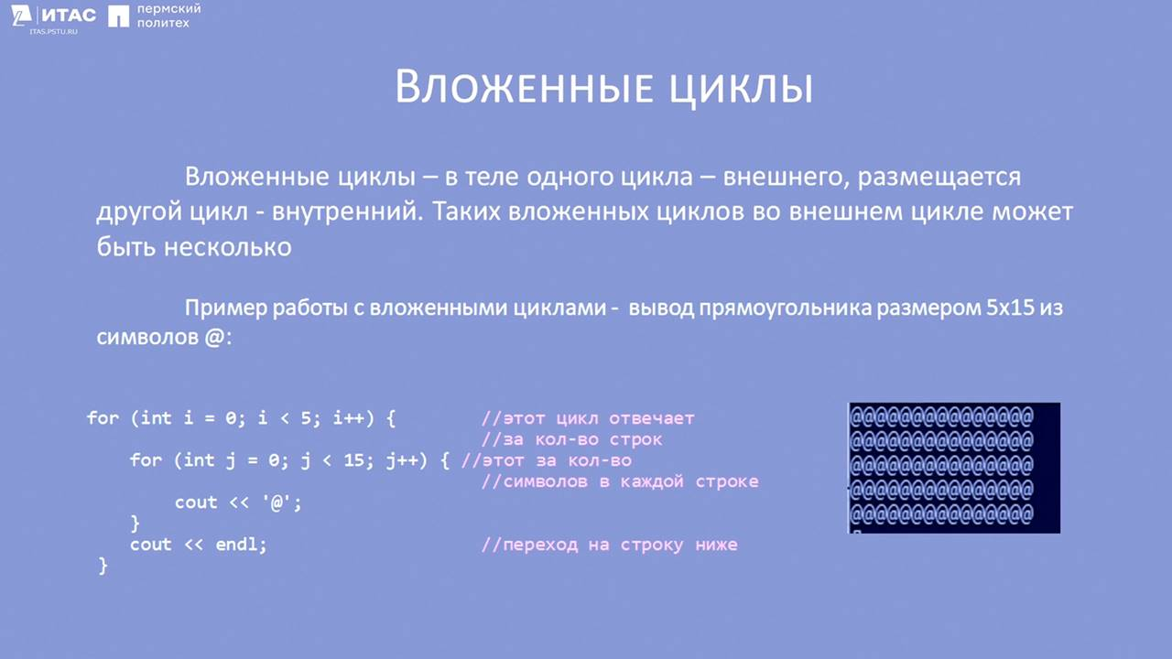

Рисунок 8.6 – Пример вложенных циклов